Двигатели УМЗ устанавливаемые на автомобили «ГАЗ».

Двигатели, устанавливаемые на автомобили «ГАЗ», включают следующие модели:
- 4216.1000400 - бензиновый с комплексной микропроцессорной системой управления впрыском топлива и зажиганием;
- 4216.1000400-01 – в комплектации с насосом гидроусилителя руля.
Названные двигатели взаимозаменяемые по соединительным размерам. Двигатели изготавливаются в климатическом исполнении У по ГОСТ 15150 и рассчитаны на эксплуатацию при температуре окружающего воздуха от минус 45С до плюс 40°С, среднегодовой относительной влажности воздуха до 80% при температуре плюс 20°С.
Двигатели также рассчитаны на эксплуатацию в составе автомобиля при запыленности воздуха до 0,1г/м³ и в районах, расположенных на высоте до 3000 м над уровнем моря, при соответствующем снижении мощности.

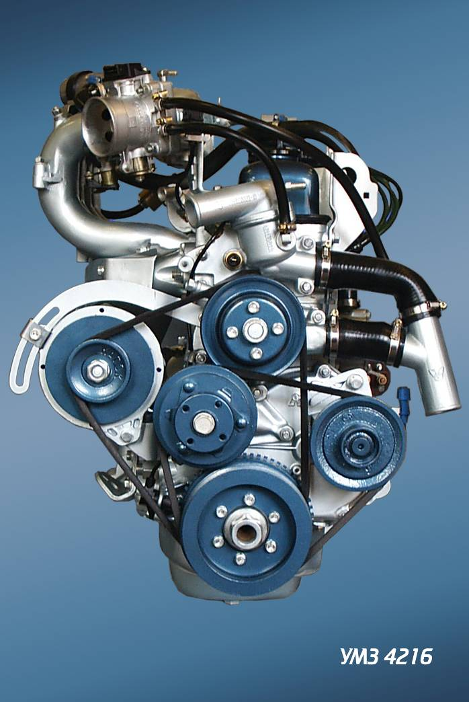 | 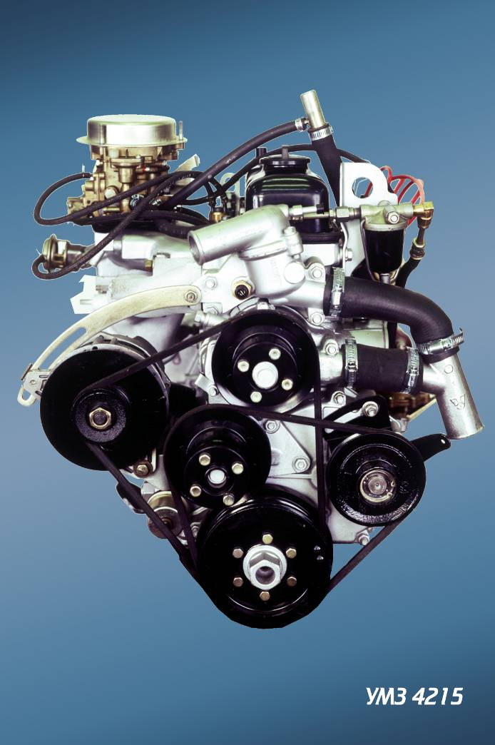

Техническая характеристика
Тип | 4-х тактный, бензиновый с микропроцессорным управлением топливоподачей и зажиганием
Число цилиндров | четыре
Порядок работы цилиндров | 1– 2 – 4 – 3
Диаметр цилиндра, мм | 100
Ход поршня, мм | 92
Рабочий объем, л | 2,89
Степень сжатия | 8,2
Номинальная мощность, кВт (л.с.):
брутто | 85 (115,5)
нетто | 75 (102)
при частоте вращения коленчатого вала, мин⁻¹ | 4000
Максимальный крутящий момент, Н⋅м (кГс⋅м):
брутто,  при частоте вращения коленчатого вала, мин⁻¹ | 217,8 (22,2)  3200–3500
нетто,  при частоте вращения коленчатого вала, мин⁻¹ | 202 (20,6)  2200-2500
Частота вращения коленчатого вала в режиме холостого хода, мин⁻¹:
минимальная (n_{min xx}) | 700⁺⁵⁰
максимальная (n_{max xx}) | 4500
Система охлаждения | Жидкостная, закрытая, с принудительной циркуляцией
Система смазки | Комбинированная, под давлением и разбрызгиванием
Электрооборудование | Однопроводное, отрицательные выводы изделий соединены с корпусом автомобиля. Номинальное напряжение аккумуляторной батареи 12 В.
Сцепление | Однодисковое, сухое
Масса незаправленного смазкой двигателя в комплектности поставки 1000400, кг | 172

Маркировка двигателей
  - Идентификационный номер двигателя выбит на специальной площадке с левой стороны блока цилиндров (см. рис. 1).
Идентификационный номер состоит из двух частей, разделенных звездочкой:
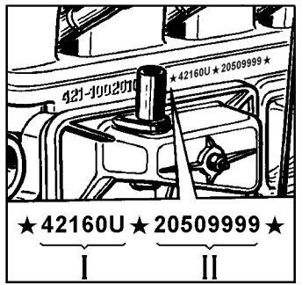
Рис. 1. Расположение идентификационного номера двигателя 4216.
- первая часть – условный код двигателя, принятый в качестве описательной части (VDS), состоящий из шести знаков, где первые три цифры обозначают индекс базовой модели, четвертая – индекс модификации, пятая цифра - климатическое исполнение (при отсутствии пробивается цифра ноль), на шестом месте пробивается цифра или буквы означающие комплекцию двигателя.
- вторая часть – указательная (VIS), состоит из восьми знаков (цифр и букв латинского алфавита), обозначающих номер двигателя, в котором первый знак (буква латинского алфавита или цифра) обозначает год выпуска двигателя, второй и третий знаки – месяц выпуска, последующие знаки – порядковый номер двигателя, выпущенного от начала указанного месяца.
Для обозначения года выпуска двигателя приняты следующие коды:

2002 г. – 2 | 2006 г. – 6 | 2010 г. – A
2003 г. – 3 | 2007 г. – 7 | 2011 г. – B
2004 г. – 4 | 2008 г. – 8 | 2012 г. – C
2005 г. – 5 | 2009 г. – 9 | 2013 г. – D и т.д.

Пример маркировки двигателя 4216.1000400-01, изготовленного в мае 2002 года :
 | 4 | 2 | 1 | 6 | 0 | U |  | 2 | 0 | 5 | 0 | 9 | 9 | 9 | 9 | 
  - Двигатель имеет паспорт, маркированный товарным знаком, знаком соответствия, имеет клеймо технического контроля и дату произведенной консервации. В паспорте указан адрес предприятия - изготовителя, а также информация о сроках устранения дефектов, возникших в гарантийный период эксплуатации двигателя.
  - Двигатели сертифицированы. Знак соответствия нанесен на крышке коромысел с левой стороны методом аппликации.
  - При упаковке двигателей в ящики, на упаковочных ящиках нанесены несмываемой краской следующие данные:
- наименование предприятия- изготовителя;
- товарный знак предприятия-изготовителя;
- обозначение модели двигателя;
- знак соответствия;
- обозначение ТУ на двигатель;
- срок изготовления двигателя, срок и дата консервации;
- предупредительные (манипуляционные) знаки №1, 3, 11 по ГОСТ 14192.

6 Описание устройства двигателя и его составных частей
Двигатель 4216 предназначен для использования на автомобилях с применением каталитического трехкомпонентного нейтрализатора в системе выпуска отработавших газов и обеспечивает выполнение в составе автомобиля норм на токсичность, соответствующих ГОСТ Р 41.83 и Правилам №83-03 ЕЭК ООН (EURO 2).
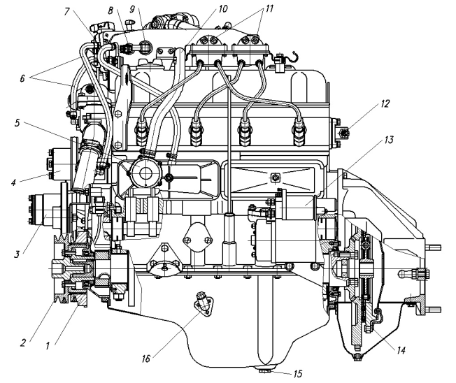
Рис. 2. Двигатель 4216 (вид слева):
1 – шкив демпфера коленчатого вала с диском синхронизации; 2 – шкив привода вентилятора и насоса гидроусилителя руля; 3 – шкив вентилятора; 4 – шкив водяного насоса; 5 – регулятор разрежения; 6 – шланги подвода и отвода охлаждающей жидкости к дроссельному патрубку; 7 – шланг малой ветви вентиляции картера; 8 – датчик температуры воздуха; 9 – штуцер подачи разряжения к вакуумному усилителю тормозов; 10 – шланг основной ветви вентиляции картера; 11 – катушки зажигания; 12 – датчик аварийной сигнализации температуры охлаждающей жидкости; 13 – стартер; 14 – диафрагменное сцепление; 15 – пробки для слива масла; 16 – патрубок сливной масляного радиатора.
10
9
8
11

Двигатель содержит устройство для впрыска бензина во впускные каналы (топливопровод и форсунки), настроенную систему выпуска, а также датчики и исполнительные устройства для работы в адаптивной системе управления топливоподачей и зажиганием с обратными связями по кислородному датчику (в выхлопной системе) и датчику детонации (на головке блока цилиндров).
Внешний вид двигателей показан на рис. 2, 3 и 4.
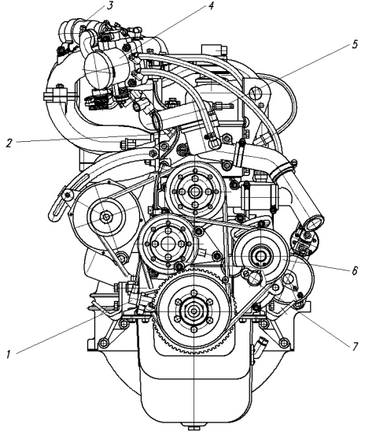
Рис. 3. Двигатель 4216 (вид спереди):
1 – датчик положения коленчатого вала (синхронизации); 2 – датчик температуры охлаждающей жидкости (в системе электронного управления); 3 – регулятор холостого хода; 4 – дроссельный патрубок с датчиком положения дроссельной заслонки; 5 – штуцер для подсоединения пароотводящего шланга от расширительного бачка системы охлаждения; 6 – шкив натяжителя ремня; 7 – датчик фазы.

6.1 Корпусные детали
Блок цилиндров отлит из алюминиевого сплава заодно с гильзами цилиндров, из специального чугуна. Номинальный диаметр гильз 100 мм.
Для более равномерного охлаждения гильз в межцилиндровых перемычках блока предусмотрены протоки для прохода охлаждающей жидкости.
Головка блока цилиндров из алюминиевого сплава со вставленными седлами и направляющими втулками клапанов. Между блоком и головкой установлена прокладка из асбестостального полотна, армированного металлическим каркасом. Толщина прокладки в сжатом состоянии 1,5 мм. Для совмещения отверстий подвода масла на блоке цилиндров и прокладке, она должна устанавливаться выступом в сторону картера сцепления.
После обкатки автомобиля (через 2000 км пробега) и после каждого снятия головки блока цилиндров производить подтяжку гаек крепления головки с использованием динамометрического ключа.
Предупреждение. Подтяжку производить только на холодном двигателе
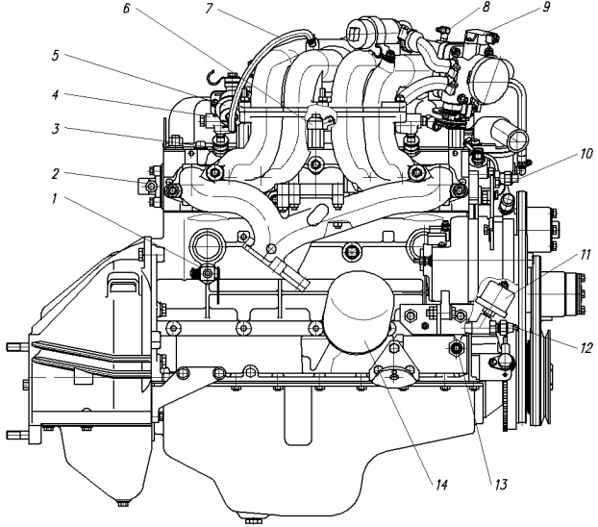
Рис. 4. Двигатель 4216 (вид справа):
1 – краник для слива охлаждающей жидкости; 2 – штуцер для подсоединения шланга системы отопления; 3 – форсунка; 4 – топливопровод; 5 – регулятор давления топлива; 6 – датчик детонации; 7 – шланг подачи разряжения к регулятору давления; 8 – штуцер для подвода разряжения к абсорберу; 9 – датчик положения дроссельной заслонки; 10 – датчик указателя температуры охлаждающей жидкости; 11 – датчик указателя давления масла; 12 – датчик аварийного давления масла; 13 – штуцер крана масляного радиатора; 14 – фильтр масляный.

Для обеспечения равномерного и плотного прилегания прокладки к головке блока и боку цилиндров затяжку гаек производить в последовательности указанной на рис. 5, в два приема: первый раз – предварительно с меньшим усилием (момент затяжки 4,0÷4,5 кгс⋅м), второй раз - окончательно (момент затяжки 9,0÷9,5 кгс⋅м).
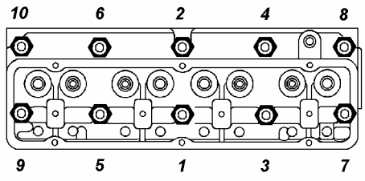
Рис. 5. Порядок подтяжки гаек головки блока цилиндров

6.2 Кривошипно-шатунный механизм
Коленчатый вал – пятиопорный, отлит из высокопрочного чугуна. В шатунных шейках имеются полости для дополнительной центробежной очистки масла. Масло от коренных шеек в полости шатунных подводиться через сверленые каналы. К коренным шейкам масло поступают из каналов блока цилиндров.
Передний конец коленчатого вала уплотняется самоподжимным сальником (рис. 6), работающим по наружной поверхности ступицы шкива коленчатого вала.

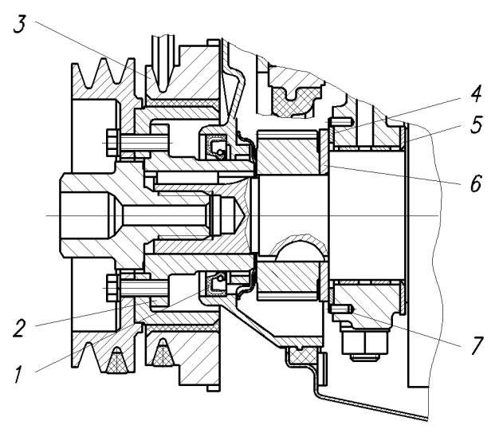 | Рис. 6. Передний конец  коленчатого вала:  1 – сальник коленчатого вала с пружиной; 2 – ступица шкива коленчатого вала; 3 – шкив-демпфер с диском синхронизации; 4 – шайба упорного подшипника коленчатого вала – передняя; 5 – шайба упорного подшипника коленчатого вала – задняя; 6 – шайба упорная коленчатого вала; 7 – штифт.

Основное усилие коленчатого вала воспринимается передней опорой коленчатого вала.
Задний конец коленчатого вала также уплотняется самоподжимным сальником (рис. 7), работающим по цилиндрическому хвостовику ∅80.

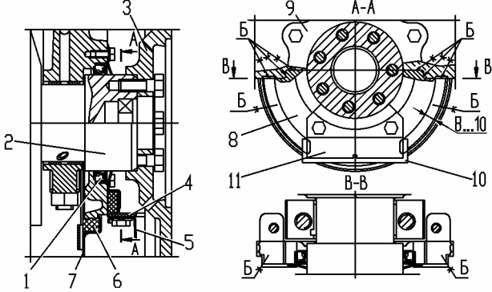
Рис.7. Уплотнение заднего конца коленчатого вала с элементами уплотнения картера
сцепления:
1 – сальник коленчатого вала задний; 2 – хвостовик коленчатого вала; 3 – маховик; 4 – прокладка; 5 – картер сцепления, нижняя часть; 6 – уплотнитель масляного картера; 7 – картер масляный; 8 – крышка манжеты коленчатого вала; 9 – держатель манжеты сальника; 10 – уплотнитель картера сцепления; 11 – держатель уплотнителя картера сцепления.
Б – места для нанесения жидкой прокладки при сборке узла.
Вкладыши коренных и шатунных подшипников коленчатого вала изготовлены из стальной ленты, залитой антифрикционным сплавом на основе аммония.
Маховик чугунный, со стальным зубчатым венцом для пуска двигателя стартером, крепиться к торцу коленчатого вала семью самостопорящимися болтами. Коленчатый вал отбалансирован в сборе с маховиком и сцеплением.
Шатуны стальные, кованые, двутаврового сечения. В верхние головки шатунов запрессованы тонкостенные втулки из оловянистой бронзы. Для смазки поршневого пальца в верхней головке шатуна имеется отверстие, совпадающее с отверстием во втулке.
Стопорение гаек шатунных болтов и шпилек крепления крышек коренных подшипников выполнено анаэробным герметиком УГ-6, УГ-9 или «Стопор-9». В случае разборки указанных соединений необходимо тщательно удалить нанесенный герметик. При сборке, после наживления гаек, на резьбовые части следует нанести 2–3 капли свежего герметика и произвести затяжку соединения.
Поршневые пальцы плавающего типа, пустотелые, стальные.
Поршни выполнены из алюминиевого сплава. В верхней части поршня имеется три канавки для поршневых колец. Юбка поршня в горизонтальном сечении имеет овальную форму. Большая ось овала перпендикулярна оси бобышек под поршневой палец. В вертикальном сечении юбка имеет так называемый «бочкообразный» профиль. Выбранная форма юбки обеспечивает работоспособность поршня на всех режимах работы двигателя без задиров.
Поршневые кольца устанавливаются по три на каждом поршне: два компрессионных одно маслосъемное. Кольца отлиты из специального чугуна.
Наружная поверхность верхнего компрессионного кольца имеет бочкообразный профиль и хромовое покрытие.
Второе компрессионное кольцо имеет фосфатное покрытие темного цвета. На верхнем торце кольца имеется метка «ТОР». Рабочая поверхность кольца коническая с большим диаметром у нижнего торца кольца. Угол наклона образующей конуса 1°–1°50’.
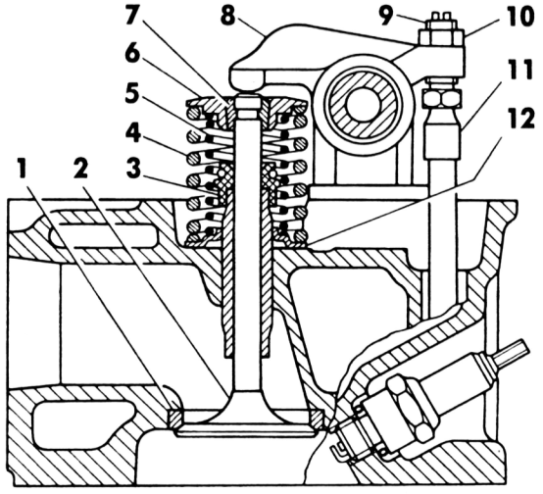

Рис. 8. Привод впускного клапана:
1 – седло клапана; 2 – клапан; 3 – маслоотражательный колпачок; 4 и 5 – пружины; 6 – тарелка пружин; 7 - сухарь; 8 – коромысло; 9 – регулировочный винт; 10 – контргайка регулировочного винта; 11 – штанга; 12 – опорная шайба пружин
Маслосъемное кольцо с двумя хромированными выступами на рабочей поверхности. Кольцо имеет радиальный расширитель в виде браслетной пружины.
При установке колец на поршень стыки колец должны быть разведены по отношению друг к другу на 120°.

6.3 Газораспределительный механизм
Впускные и выпускные клапаны расположены в головке блока цилиндров вертикально в ряд. Привод клапанов осуществляется от распределительного вала через толкатели, штанги толкателей и коромысла (рис. 8).
Распределительный вал – чугунный с отбелом до высокой твердости кулачков и эксцентрика бензонасоса; имеет пять опорных шеек и шестерню привода масляного насоса.
Привод распределительного вала осуществляется от коленчатого вала парой косозубых шестерен. Обе шестерни имеют по два резьбовых отверстия для съемника.
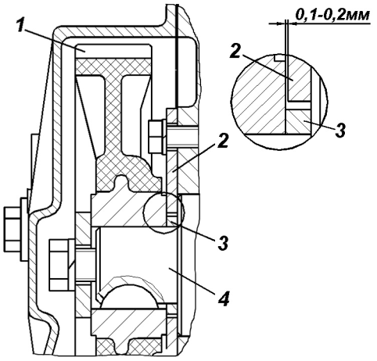

Рис.9. Упорный фланец распределительного вала:
1 – шестерня распределительного вала; 2 – фланец упорный распределительного вала; 3 – кольцо распорное распределительного вала; 4 – вал распределительный
Осевое перемещение распределительного вала ограничивается стальным упорным фланцем 2 (рис. 9).Рабочий зазор 0,1-0,2 мм между ступицей шестерни и упорным фланцем обеспечивается тем, что распорное кольцо 3, зажатое межу шестерней и шейкой распределительного вала, толще упорного фланца.
Правильность фаз газораспределения обеспечивается установкой шестерен по меткам (рис. 10). Метка «О» на шестерне коленчатого вала должна быть против риски у впадин зуба на шестерне распределительного вала. На торце шестерни распределительного вала установлен отметчик, генерирующий при прохождении мимо торца датчика фазы (датчик установлен на крышке распредшестерен) электрический импульс для управления фазированной подачей топлива.
Толкатели – стальные с наплавкой рабочего торца специальным чугуном с последующей закалкой до высокой твердости.
Штанги толкателей из дюралюминиевого прутка с напрессованными на оба конца стальными наконечниками.
Рис.10. Установочные метки на шестернях распределительного и коленчатого валов
а – метки; 1 - отметчик
1
Коромысла клапанов – стальные, взаимозаменяемые, с запрессованной втулкой из оловянистой бронзы.
Клапаны. Впускные клапаны изготовлены из хромистой стали, выпускные – из жаростойкой стали. Рабочая фаска выпускных клапанов имеет наплавку из специального жаропрочного сплава.

6.3.1 Обслуживание газораспределительного механизма
Обслуживание механизма заключается в периодической проверке зазора между коромыслами и клапанами, в очистке клапанов от нагара и их притирке. Регулировку зазоров выполнять на холодном двигателе при ТО-2 и при появлении признаков нарушения зазоров.
Регулировку зазоров производить в следующем порядке:
- отсоединить низковольтные и высоковольтные провода от катушек зажигания;
- отсоединить от ресивера шланг основной ветви системы вентиляции картера;
- отсоединить тросик привода дроссельной заслонки;
- снять крышку коромысел вместе с катушками зажигания;
- снять решетку облицовки радиатора, разобрать крепление верхней точки радиатора, снять верхнюю панель облицовки радиатора;
- установить поршень первого цилиндра в ВМТ такта сжатия, для чего повернуть специальным ключом на 36 мм коленчатый вал двигателя до положения, при котором метка на шкиве-демпфере коленчатого вала совместиться со штифтом на крышке распределительных шестерен (рис. 11).
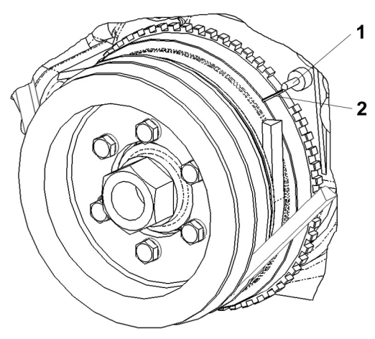 Рис. 11. Установочная метка на шкиве-демпфере коленчатого вала:
1 – штифт на крышке распределительных шестерен; 2 – метка для установки ВМТ.
- При этом коромысла впускного и выпускного клапанов первого цилиндра будут свободно покачиваться (клапаны закрыты);
- проверить зазоры между клапанами и коромыслами первого цилиндра;
- проверить с помощью щупа зазоры между коромыслами и клапанами первого цилиндра. При неправильном зазоре с помощью регулировочного винта 9 (рис. 8) установить зазор по щупу, после чего, поддерживая отверткой регулировочный винт, затянуть контргайку 10 и проверить правильность зазора. Проворачивая коленчатый вал на пол-оборота, отрегулировать зазоры остальных цилиндров согласно порядку их работы 1–2–4–3. Зазор между коромыслом и клапаном на холодном двигателе (15–20°С) для выпускных клапанов первого и четвертого цилиндров должен быть 0,30–0,35 мм, для остальных клапанов – 0,35–0,40 мм.

6.4 Система охлаждения
Система охлаждения жидкостная, закрытая, с принудительной циркуляцией жидкости и расширительным бачком, с подачей жидкости от насоса в блок цилиндров. Схематически система охлаждения двигателя изображена на рис. 12.
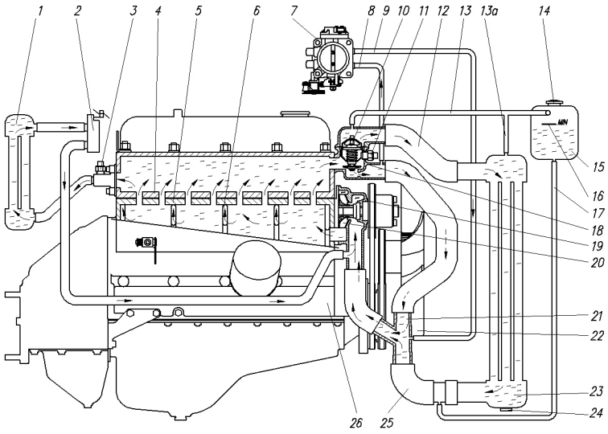
Рис. 12. Система охлаждения двигателя:
1 – радиатор отопителя; 2 – кран отопителя; 3 – аварийный датчик температуры охлаждающей жидкости; 4 – головка блока цилиндров; 5 – прокладка; 6 – межцилиндровые каналы для прохода охлаждающей жидкости; 7 – дроссельное устройство; 8 – шланг подвода жидкости к дроссельному устройству; 9 – шланг отвода жидкости от дроссельного устройства; 10 – двухклапанный термостат; 11 – датчик указателя температуры охлаждающей жидкости; 12 – выпускной трубопровод; 13 – пароотводящий патрубок; 13а – патрубок подвода жидкости к расширительному бачку; 14 – пробка; 15 – бачок расширительный; 16 – отметка "min"; 17 – патрубок отвода жидкости от расширительного бачка; 18 – корпус термостата; 19 – насос системы охлаждения; 20 – крыльчатка; 21 – патрубок соединительный; 22 – вентилятор; 23 – радиатор; 24 – сливная пробка радиатора; 25 – впускной трубопровод; 26 – блок цилиндров.
Система охлаждения включает в себя насос, термостат, рубашки охлаждения в блоке цилиндров и головке, радиатор, расширительный бачок, вентилятор, соединительные патрубки, а также радиатор отопления кузова.
Температура охлаждающей жидкости контролируется указателем температуры (на панели приборов автомобиля), соединенным с датчиком температуры ввернутым в корпус термостата.
Герметичность системы охлаждения позволяет двигателю работать при температуре охлаждающей жидкости, превышающей плюс 100^{о}С. При повышении температуры свыше допустимой (105^{о}С) срабатывает сигнализатор температуры (лампа красного цвета на панели приборов), соединенная с датчиком-сигнализатором аварийной температуры охлаждающей жидкости. При загорании лампы сигнализатора температуры двигатель должен быть остановлен и причина перегрева устранена.
Причинами перегрева могут быть: недостаточное количество охлаждающей жидкости в системе охлаждения, слабое натяжение ремня привода насоса охлаждающей жидкости.
Насос системы охлаждения показан на рис. 13.
Корпус термостата литой из алюминиевого сплава. Вместе с крышкой корпуса выполняет функции распределения охлаждающей жидкости во внешней части системы охлаждения двигателя в зависимости от положения клапанов термостата (рис. 14).
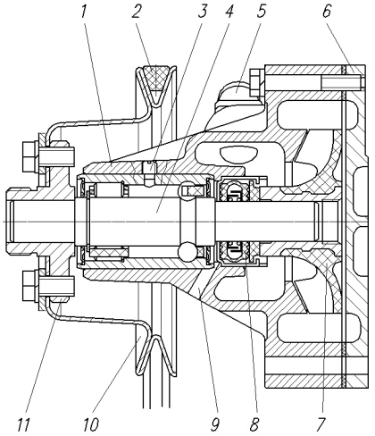
Рис. 13. Насос системы охлаждения:
1 – корпус привода; 2 – ремень; 3 – фиксатор; 4 – подшипник; 5 – штуцер слива охлаждающей жидкости из системы отопления; 6 – корпус; 7 – крыльчатка; 8 – сальник; 9 – контрольное отверстие; 10 – шкив; 11 – ступица.

В корпусе термостата установлены: датчик указателя температуры охлаждающей жидкости; датчик температуры охлаждающей жидкости, включенный в систему электронного регулирования двигателя.
Привод вентилятора автономный, включает в себя следующие узлы и детали: дополнительный шкив на коленчатом валу; корпус привода вентилятора со шкивом привода и встроенной в него электромагнитной муфтой отключения вентилятора (рис. 15); узел натяжителя – натяжное устройство ремня привода вентилятора (рис. 16).
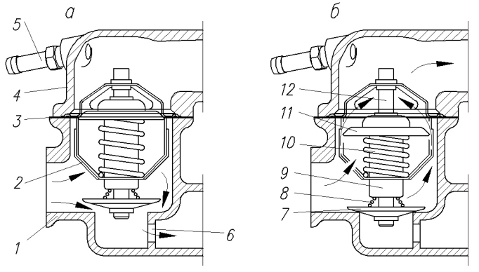
Рис. 14. Схема работы термостата:
а – положение клапанов термостата и направление поток охлаждающей жидкости при прогреве двигателя;
б – то же после прогрева;
1 – корпус термостата; 2 – термостат; 3 – прокладка; 4 – крышка термостата; 5 –- пароотводящий штуцер; 6 – дроссельное отверстие; 7 – нижний клапан; 8 – пружина нижнего клапана; 9 – баллон; 10 – пружина верхнего клапана; 11 – верхний клапан; 12 – шток
Включение и выключение муфты осуществляется автоматически.
После запуска двигателя при низкой температуре охлаждающей жидкости вращение шкива 4 на ведомый диск 5 и связанную с ним ступицу вентилятора 8 с подшипником не передаются, т.к. торец шкива 4 и ведомый диск 5 разделены зазором А. Необходимый зазор обеспечивается регулировкой положения трех лепестков упора 6 ведомого диска. В крайнем правом положении ведомый диск 5 удерживается тремя пластинчатыми пружинами 9.
После прогрева двигателя и достижения определенной температуры охлаждающей жидкости (больше плюс 90°C) термодатчик включения электромагнитной муфты (установлен в корпусе радиатора охлаждения) срабатывает и подает ток через вывод 3 в обмотку катушки. Образовавшийся магнитный поток замыкается через ведомый диск 5 и притягивает его к торцу шкива 4, преодолевая сопротивление трех пластинчатых пружин 9. ступица вентилятора 8 (вместе с вентилятором) начинает вращаться с частотой вращения шкива 4.
При снижении температуры, ниже порога выключения термодатчика ток в обмотку катушки 11 перестает поступать. Под действием трех пластинчатых пружин 9 ведомый диск отходит от торца шкива 4 на зазор А. Ступица вентилятора 8 вместе с вентилятором перестает вращаться. При повышении температуры охлаждающей жидкости выше 90°С процесс повторяется.
Уход за муфтой заключается в периодической проверке при каждом ТО-1 зазора А в случае необходимости его регулировке с помощью плоского щупа толщиной 0,4 мм путем подгибки трех упоров 3 ведомого диска.
Муфту необходимо периодически очищать от пыли и грязи. Какой-либо смазки муфта в процессе эксплуатации не требует.
Натяжное устройство ремня вентилятора показано на рис.16.

6.4.1 Обслуживание системы охлаждения
Периодически проверять уровень жидкости в расширительном бачке.
В тех случаях, когда снижение уровня охлаждающей жидкости в расширительном бачке произошло за короткий промежуток времени и или после небольших пробегов (до 500 км), нужно проверить герметичность системы охлаждения и, устранив негерметичность, долить в радиатор или в расширительный бачок ту же охлаждающую жидкость.
Через каждые три года или каждые 60 000 км (в зависимости от того, что раньше наступит) систему охлаждения нужно промыть и охлаждающую жидкость заменить новой.
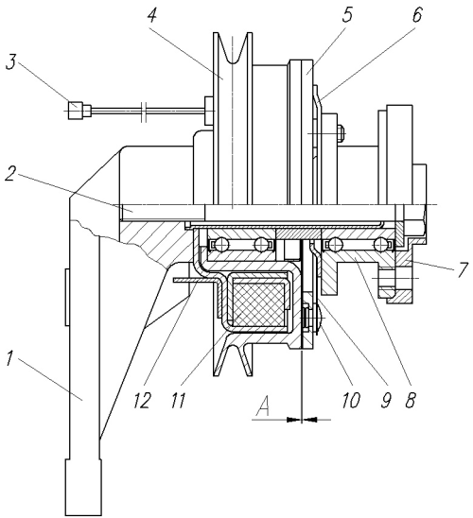
Рис. 15. Корпус привода вентилятора с электромагнитной муфтой:
1 – кронштейн; 2 – болт М12х1,25х100 мм; 3 – вывод катушки; 4 – шкив; 5 – диск ведомый; 6 – упор ведомого диска; 7 – проставка; 8 – подшипник вентилятора двухрядный шариковый специальный со ступицей вентилятора; 9 – пружина пластинчатая ведомого диска; 10 – заклепка крепления пружины пластинчатой к ведомому диску 5; 11 – катушка с опорой и магнитопроводом; 12 – фиксатор муфты от проворачивания.
А = 0,4±0,1 мм – зазор между торцем шкива 4 и диском ведомым 5 ступицы вентилятора при отсутствии тока в катушке 11
Периодически проверять натяжение ремней привода вентилятора и привода
водяного насоса и генератора.
Натяжение ремня привода вентилятора производиться изменением положения шкива натяжного ролика рычагом (монтировкой), вставленной в отверстия 6 и 7.
Натяжение ремня привода водяного насоса производиться изменением положения генератора.
Контроль натяжения ремней осуществляется пружинным динамометром по величине прогиба ремня при нагрузке 4 кг⋅с. Величина допустимого прогиба ремней показаны на рис. 17.
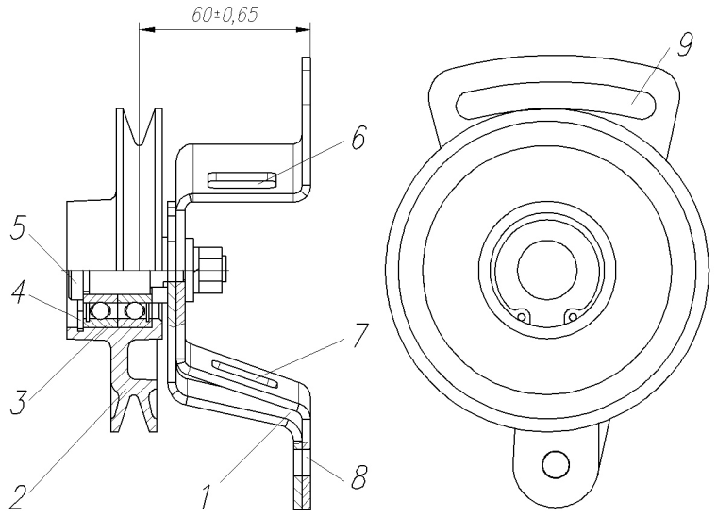
Рис. 16. Натяжное устройство ремня привода вентилятора:
1 – кронштейн; 2 – шкив; 3 – шариковый подшипники 60203А; 4 – стопорное кольцо; 5 – валик с резьбовым хвостовиком; 6 и 7 – отверстия для рычага (монтировки) при натяжении ремня; 8 – отверстие для крепления натяжного устройства на крышке распределительных шестерен; 9 – паз для контровочного болта
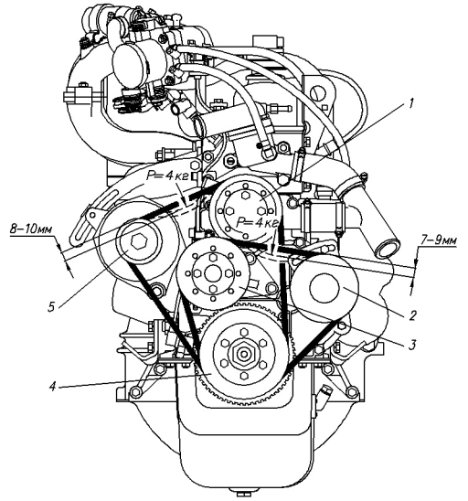

Рис. 17. Ремни привода агрегатов:
1 – шкив водяного насоса; 2 – шкив натяжного ролика; 3 – шкив привода вентилятора; 4 – шкив коленчатого вала; 5 – шкив генератора

6.5 Система смазки
Система смазки двигателя (рис. 18) – комбинированная: под давлением и разбрызгиванием. Через маслоприемник 3 масло засасывается масляным насосом 1 и через полнопоточный фильтр 9 подается в масляную магистраль. На насосе установлен редукционный клапан 4, перепускающий масло в магистраль, минуя фильтрующий элемент при его большом сопротивлении (засорении, пуск холодного двигателя). Перепускной клапан открывается при разности давлений на входе и выходе из фильтра 58–73 кПа (0,6–0,75 кгс/см²). При температуре окружающего воздуха выше плюс 5°С необходимо открыть краник масляного радиатора (краник открыт, когда его рычажок направлен вдоль шланга). Перед краником установлен ограничительный клапан, открывающий доступ масла в радиатор только при давлении более 70–90 кПа (0,7–0,9 кгс/см²).
Все клапаны системы смазки отрегулированы на заводе и регулировать их в эксплуатации запрещается.
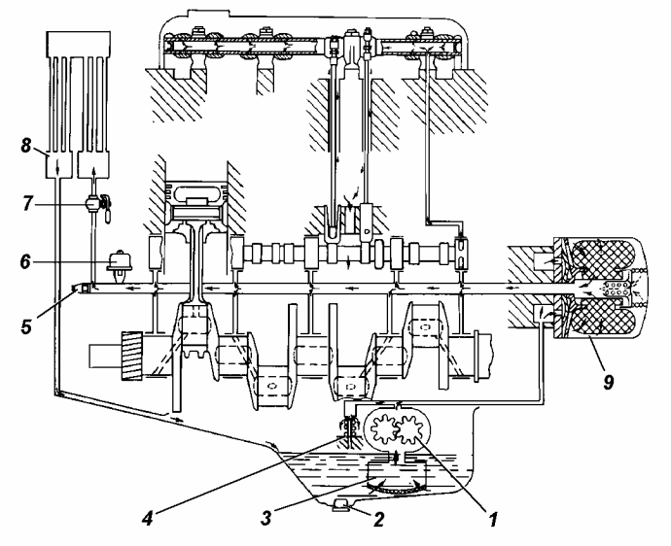

Рис. 18. Система смазки двигателя:
1 – масляный насос; 2 – пробка сливного отверстия картера; 3 – маслоприемник; 4 - редукционный клапан; 5 – датчик сигнальной лампы аварийного давления масла; 6 – датчик указателя давления масла; 7 – кран масляного радиатора; 8 – масляный радиатор; 9 – полнопоточный фильтр очистки масла

Масляный фильтр установлен на блоке цилиндров с правой стороны двигателя. Это может быть масляный фильтр 2101-1012005 или 2101С-1012005-НК-2.
Применение масляных фильтров других марок, в т.ч. зарубежных, не предусмотрено.
Снятие фильтра производится путем вращения его против часовой стрелки. При установке нового фильтра на двигатель необходимо убедиться в исправности уплотнительной резиновой прокладки, смазать ее моторным маслом и завернуть фильтр руками до касания прокладкой плоскости на блоке цилиндров, затем довернуть фильтр на 3/4 оборота.
После установки фильтра и заправки двигателя маслом следует запустить двигатель на 30-40с и остановить. Убедиться в отсутствии течи масла из-под прокладки и проверить уровень масла.

6.5.1 Обслуживание системы смазки
Проверяйте уровень масла в картере двигателя перед выездом и через каждые 300–500 км пробега в зависимости от состояния двигателя. Уровень масла должен быть при этом между метками «П» и «0» указателя уровня масла. Объем масла, доливаемого в картер двигателя от метки «0» до метки «П», составляет приблизительно 2 л. Замеряйте уровень масла через 2-3 минуты после остановки прогретого двигателя.
В картер двигателя заливать масло и менять его в строгом соответствии с таблицей смазки.
Отработавшее масло сливать из картера двигателя сразу же после поездки, пока оно горячее. В этом случае масло сливается быстро и полностью.
Давление в системе смазки двигателя при температуре масла плюс 80°С при отключенном масляном радиаторе не должно быть менее 125 кПа (1,3 кгс/см²) при частоте вращения коленчатого вала 700 мин⁻¹ и 245 кПа (2,5 кгс/см²) при 2000 мин⁻¹.
Во время эксплуатации автомобиля следить за работой датчиков давления масла. Датчик аварийного давления масла срабатывает при давлении 39–78 кПа (0,4–0,8 кгс/см²).
Предупреждение. Запрещается эксплуатировать автомобиль с горящей сигнальной лампой аварийного давления масла.
На прогретом двигателе при исправной системе смазки в режиме холостого хода и при резком торможении сигнальная лампа может гореть, но должна немедленно гаснуть при увеличении частоты вращении коленчатого вала.
Первую замену масла необходимо произвести после обкатки двигателя, через 2000 км с одновременной заменой масляного фильтра. Если установлен масляный фильтр 2101С-1012005-НК-2 производства ПНТП «КОЛАН», обеспечивающий высокое качество очистки и повышенную долговечность работы, то он подлежит замене при следующей замене масла через 10 тыс. км. Последующие замены масла проводятся через каждые 10 тыс. км пробега автомобиля с одновременной заменой масляного фильтра.
Рекомендуется через две смены масла промывать систему смазки двигателя. Для чего слить из картера горячего двигателя отработавшее масло, залить специальное моющее масло на 3–5 мм выше метки «0» на указателе уровня масла и дать двигателю поработать в течение 10 мин. Затем моющее масло слить, заменить сменный масляный фильтр и залить свежее масло. Допускается смешивание остатков моющего масла после слива со свежим маслом. В случае отсутствия моющего масла промывку можно производить чистым моторным маслом.

6.6 Система вентиляции картера
Система вентиляции картера – закрытая действующая за счет разрежения во впускной системе двигателя (рис. 19).
На основных нагрузочных режимах двигателя из картера газы отсасываются по шлангу 3 через маслоотделитель 7 в дроссельный патрубок 4 и далее во впускной тракт (ресивер 2 и впускную трубу 1 двигателя). При прикрытой заслонке дроссельного патрубка (работа двигателя на малых нагрузках и холостом ходу) картерные газы отсасываются в основном через штуцер 5 с дросселирующим отверстием, ввернутый в корпус ресивера 2.
Для отделения капель масла, находящихся во взвешенном состоянии в картер-
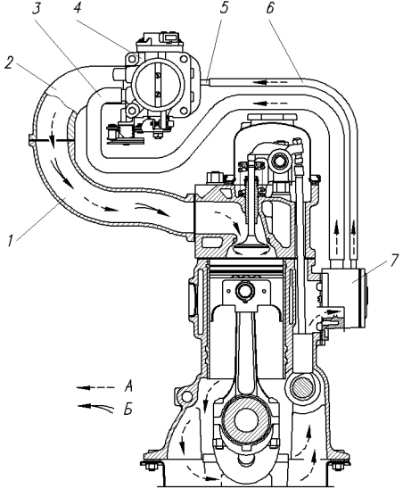
Рис. 19. Система вентиляции картера двигателя:
1 – впускная труба; 2 – ресивер; 3 – шланг основной ветви вентиляции картера; 4 – дроссельный патрубок; 5 – штуцер с дросселирующим отверстием малой ветви вентиляции картера; 6 – шланг малой ветви вентиляции картера; 7 – маслоотделитель с регулятором разрежения.
А – картерные газы;
Б – чистый воздух.
ных газах, и для уменьшения попадания пыли и грязи в картер двигателя при повышении разрежения в системе впуска, например, при засорении воздушного фильтра, установлен регулятор разрежения, который расположен в передней крышке коробки толкателей (рис. 20).
При повышении разрежения в системе впуска мембрана 6 с запорным клапаном 7 под действием этого разрежения, преодолевая усилие пружины 1, перемещается и перекрывает входное отверстие в гнезде пружины 1, чем достигается снижение расхода картерных газов и поддерживается оптимальное разрежение в картере. При полностью перекрытом входном отверстии в гнезде пружины газы из картера поступают только по калибровочному отверстию 2.
При эксплуатации не нарушайте герметичность системы вентиляции картера и не допускайте работы двигателя при открытой маслозаливной горловине – это вызывает повышенный выброс токсичных веществ атмосферу.
На работающем двигателе, при исправной системе вентиляции, в картере должно быть разрежение от 10 до 40 мм водяного столба, которое можно определить при помощи водяного пьезометра, присоединенного к гнезду указателя уровня масла на блоке цилиндров. Если система работает ненормально, то в картере будет давление. Это возможно в случае закоксовывания каналов вентиляции. Наличие давления в картере, при исправной системе вентиляции, может быть также связано со значительным износом цилиндро-поршневой группы и чрезмерным прорывом газов в картер двигателя.
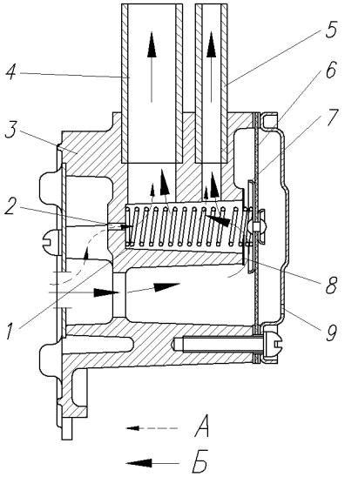
Рис. 20. Регулятор разрежения в картере:
1 – пружина; 2 – калибровочное отверстие; 3 – корпус; 4 – штуцер для подсоединения шланга вентиляции картера (большая ветвь); 5 – штуцер для подсоединения шланга вентиляции картера (малая ветвь); 6 – мембрана; 7 – клапан; 8 – седло клапана; 9 – отверстие для соединения с атмосферой полости над мембраной.
А – направление отсоса картерных газов при открытом клапане 7;
Б – то же при закрытом клапане 7
Повышенное разрежение в картере (более 50 мм водяного столба) свидетельствует о неисправности регулятора разрежения. В этом случае необходимо произвести промывку деталей регулятора разрежения и очистку отверстия 2.

6.6.1 Обслуживание системы вентиляции
При эксплуатации не нарушайте герметичность системы вентиляции картера и не допускайте работу двигателя при открытой маслозаливной горловине. Это вызывает повышенный унос масла с картерными газами. Обслуживание системы вентиляции заключается в очистке трубопроводов (шлангов) и калибровочного отверстия 2 и промывке деталей регулятора разрежения.
Для промывки и очистки регулятор разрежения снять с двигателя и разобрать.

6.7 Система питания
Система питания включает в себя:
- устройства для подачи воздуха в цилиндры, в том числе: ресивер и впускные трубы, дроссельный патрубок с датчиком положения дроссельной заслонки, датчик массового расхода воздуха, регулятор дополнительного воздуха (регулятор холостого хода);
- устройства топливоподачи, в том числе: топливопровод (топливная рампа) с регулятором давления бензина, форсунки, бензинопроводы.
Кроме того, для управления топливоподачей на двигателе установлены:
- датчик положения коленчатого вала (датчик частоты);
- датчик положения распределительного вала (датчик фазы);
- датчики температуры охлаждающей жидкости и всасываемого воздуха.
В системе управления топливоподачей используется также датчик кислорода (лябда-зонд), который устанавливается в системе выпуска отработавших газов двигателя на приемной трубе глушителя перед нейтрализатором.
Ресивер является частью впускного трубопровода, в котором использованы резонансные колебания столба воздуха (в каждом впускном патрубке между ресивером и впускным клапаном) с целью получения эффекта дозарядки цилиндров воздухом и повышения мощности двигателя.
Ресивер изготовлен из алюминиевого сплава. Крепится с помощью фланцевого соединения через прокладку из паронита толщиной 0,6 мм к впускной трубе четырьмя шпильками с резьбой М8. К ресиверу со стороны переднего торца крепится дроссельный патрубок. Через специальные штуцеры к ресиверу подключены регулятор холостого хода (для подачи добавочного воздуха на холостом ходу помимо дроссельного устройства), регулятор давления бензина (для подачи к нему регулирующего разрежения от впускного тракта).
На ресивере также устанавливается датчик, контролирующий температуру воздуха на впуске и работающий в системе электронного регулирования топливоподачи.
Для нормальной работы двигателя необходимо, чтобы все места подсоединения и установки узлов и приборов а также места соединения фланцев впускной трубы и ресивера были герметичными, без подсоса воздуха.
Дроссельное устройство - дроссельный патрубок (обозначение изделия 4062.1148100-30) предназначено для регулирования количества воздуха, поступающего в цилиндры двигателя, посредством воздействия на положение дроссельной заслонки через педаль акселератора.
Дроссельное устройство (рис. 21) имеет корпус с центральным отверстием диаметром 60 мм, в котором размещена дроссельная заслонка. Ось дроссельной заслонки имеет два выхода из корпуса. На одном конце оси закреплен рычаг, соединенный с кулисным механизмом дроссельной заслонки. Другой конец используется для привода датчика положения дроссельной заслонки, который закреплен на корпусе дроссельного устройства.

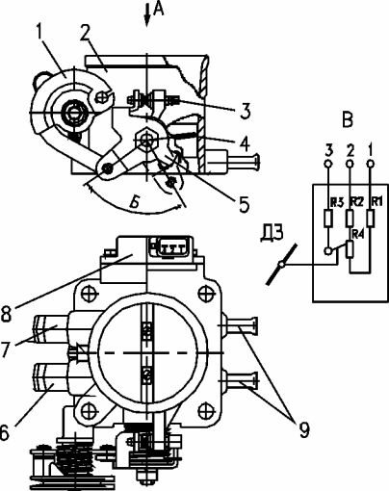 | Рис. 21. Дроссельное устройство с датчиком положения дроссельной заслонки:  1 – сектор механизма привода дроссельной заслонки; 2 – корпус; 3 – регулировочный винт упора дроссельной заслонки в закрытом положении; 4 – дроссельная заслонка; 5 – рычаг привода дроссельной заслонки; 6 – патрубок для подсоединения шланга вентиляции картера; 7 – патрубок для подсоединения регулятора холостого хода; 8 – датчик положения дроссельной заслонки; 9 – штуцеры для подачи охлаждающей жидкости из системы охлаждения.  А – направление потока воздуха через дроссельное устройство;  Б – угол поворота рычага 5 до полного открытия дроссельной заслонки, 84°;  В – схема электрических соединений датчика положения дроссельной заслонки;  ДЗ – дроссельная заслонка

Датчик положения дроссельной заслонки (DRG-1 0 280 122 001 BOSCH) представляет собой потенциометр с токосъемником. Служит для определения степени и темпов открытия дроссельной заслонки. На корпусе дроссельного устройства имеются штуцеры диаметром 8 мм для подвода и отвода охлаждающей жидкости с целью подогрева дроссельного устройства, а также патрубки для подключения основной ветви системы вентиляции картерных газов и регулятора холостого хода.
В процессе эксплуатации дроссельное устройство какого-либо обслуживания не требует, однако в случае неполадок в системе питания, в особенности при неустойчивой работе двигателя в режиме холостого хода, следует проверить работу датчика положения дроссельной заслонки. Для этого необходимо при неработающем двигателе отсоединить колодку жгута проводов от штепсельного разъема на указанном датчике. К штырям разъема 1 (плюс) и 2 (минус) подключают источник постоянного тока напряжением 5±0,1 В. При закрытой дроссельной заслонке снимаемое со штырей 3 (плюс) и 2 (минус) выходное напряжение должно быть в пределах 0,26–0,68 В, при полностью открытой заслонке напряжение должно быть 3,97–4,69 В. Класс точности прибора для измерения напряжения должен быть не ниже 1,0. При отклонении напряжения от указанных пределов более чем на 10 % датчик необходимо заменить.
Датчик массового расхода воздуха предназначен для измерения расхода воздуха в системе управления топливоподачей и представляет собой пленочный анемометр, чувствительный элемент которого находится в потоке поступающего в двигатель воздуха.
Датчик имеет пластмассовый корпус с входным и выходным патрубками диаметром 70 мм для соединения с воздушным фильтром и дроссельным устройством.
Внутри корпуса расположено термоанемометрическое устройство. Снаружи корпуса имеется шестиполюсная штепсельная колодка для соединения со жгутом системы управления. В комплект поставки двигателя указанный датчик не входит и устанавливается при монтаже двигателя в отсеке автомобиля.
Регулятор дополнительного воздуха (холостого хода) (РХХ 60, РФ) предназначен для автоматического регулирования частоты вращения коленчатого вала двигателя в режиме холостого хода за счет изменения подачи воздуха на впуске.
Регулятор холостого хода представляет собой двухобмоточный поворотный соленоид со щелевым проходным отверстием, сечение которого изменяется по программе блока управления. На регуляторе имеется входной штуцер, который соединен через резиновый шланг с патрубком дроссельного устройства, и выходной штуцер, соединенный посредством резинового шланга с ресивером. Подключение регулятора к жгуту проводов производится с помощью трехконтактной штепсельной колодки.
Топливопровод - топливная рампа. Предназначен для подвода топлива под давлением к форсункам. Топливопровод выполнен из алюминиевого сплава в форме полого стержня с четырьмя гнездами для сочленения с форсунками и специальным фланцем с гнездом для установки регулятора давления.
Подвод топлива осуществляется через резьбовой штуцер, установленный на переднем торце топливопровода. Во время запуска и работы двигателя в полости топливопровода с помощью регулятора давления поддерживается постоянный перепад давления топлива между форсунками и внутренней полостью впускного трубопровода, который равен 3 кгс/см² (0,3 МПа). Сброс излишнего топлива из полости топливопровода осуществляется через регулятор давления по отдельному шлангу, подключенному на вход бензонасоса. Для крепления топливопровода к головке блока на топливопроводе имеются две стойки с установочными площадками и крепежными отверстиями.
Регулятор давления топлива (406.1160.000-01, РФ) предназначен для поддержания постоянного перепада давления в форсунках (0,3 МПа), на величину которого влияют: со стороны входа топлива в форсунку – давление в топливопроводе, а со стороны выхода – давление (разрежение) во впускном трубопроводе.
Регулятор давления выполнен в виде мембранного регулятора избыточного давления. Резинотканевая мембрана делит внутреннюю полость регулятора на топливную и пружинную камеры. Через встроенный в мембрану корпус клапана пружина прижимает клапан к клапанному седлу. Когда сила давления топлива на мембрану превысит усилие пружины, клапан откроется и пропустит такое количество топлива, которое необходимо для восстановления равновесия. Пружинная камера пневматически связана с впускным каналом за дроссельной заслонкой. Поэтому перепад давления на мембрану будет таким же, как на форсунках. Оно определяется усилием пружины и площадью мембраны и, следовательно, остается постоянным при всех режимах работы двигателя.
Форсунки (0 280 150 560 или 0 280 155 821, BOSCH или ZMZ9261 DEKA 1A, SIEMENS) предназначены для дозирования и тонкого распыления топлива. Впрыск топлива в каждый цилиндр осуществляется перед началом такта впуска так, чтобы он приходился на горячую поверхность закрытого впускного клапана.
Форсунки представляют собой прецизионный гидравлический клапан с приводом от быстродействующего электромагнита. При подаче тока в обмотку форсунки сердечник с клапанной иглой поднимается на 60–100 мкм, вследствие чего топливо под высоким давлением впрыскивается через калиброванное отверстие. Количество впрыскиваемого топлива зависит от длительности импульса тока, определяемой блоком управления автоматически для каждого режима работы двигателя.
Форсунки устанавливаются в специальные гнезда в головке блока цилиндров, которые имеют выход во впускные каналы головки, и прижимаются сверху топливной рампой. Для уплотнения подсоединений форсунок в гнездах головки и топливной рампы используются резиновые кольца.
Датчик положения коленчатого вала - датчик частоты (23.3847 или 406.387060-01, РФ) индуктивного типа. Датчик работает в паре с диском синхронизации имеющим 60 зубьев, два из которых удалены. Просечка зубьев является фазовой отметкой положения коленчатого вала двигателя: начало 20-го зуба диска соответствует ВМТ первого или четвертого цилиндров двигателя (отсчет зубьев начинается после просечки по ходу вращения коленчатого вала).
Датчик служит для синхронизации фаз управления электромеханизмами системы с фазами работы механизма газораспределения двигателя.
Датчик установлен в передней части двигателя, справа, на фланце крышки шестерен распредвала. Номинальный зазор между торцом датчика и зубом диска синхронизации дожжен быть в пределах 0,5–1,2 мм. К жгуту проводов датчик подключается с помощью трехконтактной штепсельной розетки с защелкой.
Датчик положения распределительного вала – датчик фазы (PG-3.1 0232103006 BOSCH или аналог РФ) интегральный датчик на основе эффекта Холла (или магниторезистивного эффекта) со встроенным усилителем – формирователем сигнала.
Датчик работает в паре со штифтом-отметчиком распределительного вала: середина штифта-отметчика распредвала совпадает с серединой первого зуба диска синхронизации.
Датчик служит для определения фазы ВМТ (верхняя мертвая точка) первого цилиндра, то есть позволяет определить начало очередного цикла вращения двигателя.
Датчик установлен в передней части двигателя, слева, на крышке шестерен распредвала. Номинальный зазор между торцем датчика и штифтом-отметчиком должен быть в пределах 0,5-1,2 мм. К жгуту проводов датчик подключается с помощью трехконтактной розетки с защелкой.
Датчики температуры охлаждающей жидкости и всасываемого воздуха (19.3828000, РФ) представляют собой полупроводниковый стабилитрон. Служат для контроля за тепловым состоянием двигателя.
Датчики устанавливаются путем ввинчивания их корпусов в резьбовые гнезда, уплотняемые герметиком:
- датчик температуры воздуха - на ресивере двигателя (слева);
- датчик температуры охлаждающей жидкости - на корпусе насоса охлаждающей жидкости двигателя (спереди).
Подключение датчиков температуры к жгуту проводов производится посредством двухконтактных штепсельных розеток с защелками.
Датчик кислорода - лябда-зонд представляет собой обогреваемый диффузионный электрохимический зонд. Является элементом антитоксичной комплектации автомобиля.
Служит для индикации состояния топливо-воздушной смеси на уровне стехиометрического состава, при котом коэффициент избытка воздуха (альфа) примерно равен 1,0, что позволяет блоку управления обеспечивать оптимальные условия для работы нейтрализатора отработавших газов.
Подключение датчика к жгуту проводов производится посредством гнезда серии 6,3 (сигнальный провод) и двухконтактной вилки с защелкой (цепь позисторного подогревателя датчика).

6.8 Система зажигания
Система зажигания – бесконтактная с низковольтным распределением импульсов зажигания по каналам, с двумя двухвыводными катушками зажигания.
Каждая катушка обеспечивает подачу высокого напряжения одновременно к свечам двух цилиндров, поршни которых находятся вблизи ВМТ. Одна из катушек подает напряжение к первому и четвертому цилиндру, другая – ко второму и третьему. При этом в одном из цилиндров каждой пары будет конец такта сжатия, в другом – конец такта выпуска. Зажигание смеси произойдет в том цилиндре, где осуществляется такт сжатия.
Свечи применяются типа WR7BC, BOSCH (Германия), или NR15YC, BRISK (Чехия).
В системе управления углом опережения зажигания применяется датчик детонации GT305 (РФ) пьезоэлектрического типа. Который служит для определения детонации двигателя и позволяет блоку управления скорректировать угол опережения зажигания до устранения детонации.
Датчик устанавливается на двигателе сверху, справа, между вторым и третьим цилиндрами, подключается к жгуту проводов с помощью двухконтактной штепсельной розетки с защелкой.

6.9 Управление топливоподачей и зажиганием
Управление топливоподачей и зажиганием осуществляется электронным блоком управления (БУ).
Процесс обработки информации от датчиков и получения сигналов управления топливоподачей и углом опережения зажигания в блоке управления достаточно сложен и требует для его понимания специальных знаний. Поэтому описание работы системы управления двигателем по топливоподаче и зажиганию приводится здесь лишь в кратких чертах, позволяющих понять взаимодействие компонентов системы управления, встроенных в двигатель.
Расчет длительности и фазы впрыска ведется блоком управления на основе базовых данных по топливоподаче при различных режимах работы двигателя (в зависимости от частоты вращения коленчатого вала и расхода воздуха, характеризующего нагрузку двигателя), заложенных в память блока управления, с учетом сигналов от датчиков расхода воздуха, частоты вращения коленчатого вала, положения дроссельной заслонки, температуры охлаждающей жидкости и воздуха во впускном трубопроводе, а также от датчика кислорода.
Частота вращения (а также отсчет ВМТ) контролируется индукционным датчиком, работающим в паре с синхродиском на коленчатом валу.
Датчик температуры охлаждающей жидкости служит для корректировки величины топливоподачи в зависимости от теплового состояния двигателя. Сигнал от указанного датчика используется также для регулирования частоты вращения на оборотах холостого хода через воздействие на регулятор холостого хода, который обеспечивает подачу дополнительного воздуха в цилиндры при закрытой дроссельной заслонке.
Для корректировки топливоподачи в зависимости от температуры воздуха, поступающего на вход двигателя, служит датчик температуры установленный на ресивере.
Для реализации фазированной подачи топлива и определения номера цилиндра, в который необходимо в данный момент подать топливо, служит датчик положения распределительного вала (датчик фазы).
Низковольтные электрические импульсы от электронного блока управления подаются в первичную цепь катушек зажигания с необходимым опережением зажигания.
Усредненные (базовые) значения углов опережения зажигания для основных режимов работы двигателя (по частоте вращения и по нагрузке) занесены в виде цифровой таблицы в память блока управления.
В процессе работы двигателя осуществляется коррекция заданных углов опережения зажигания по частоте вращения (по сигналам датчика частоты, контролирующего частоту вращения и положение коленчатого вала), по нагрузке (по сигналам датчика массово расхода воздуха), по температуре охлаждающей жидкости, по положению дроссельной заслонки (по сигналу от датчика положения дроссельной заслонки) и по сигналу от датчика детонации.

6.10 Электрооборудование двигателя
В состав электрооборудования двигателя, кроме электроприборов системы питания и зажигания входят также: стартер, генератор, датчики давления масла и температуры охлаждающей жидкости.
Стартер. На двигателе используются два типа стартеров: 4216.3708000-01 или 422.3708000, которые полностью взаимозаменяемы.
Стартер представляет собой электродвигатель постоянного тока последовательного возбуждения с приводом, состоящим из приводной шестерни и роликовой муфты свободного хода.
Правила пользования стартером:
- Запрещается перемещать автомобиль при помощи стартера. Это может привести к выходу стартера из строя.
- В зимнее время нельзя производить пуск холодного двигателя, не подготовленного предварительным подогревом, путем длительной прокрутки его стартером. Подобная попытка может привести к выходу из строя стартера и аккумуляторной батареи.

Генератор. На двигателе устанавливается генератор переменного тока со встроенным выпрямителем и интегральным регулятором напряжения.
Максимальный ток отдачи генератора 64 А.
Применяются два типа генераторов: 9402.3701-17 или 33.37.71.010, которые полностью взаимозаменяемы.
В эксплуатации необходимо проверять работу генератора по указателю напряжения, установленному в комбинации приборов автомобиля.
Основные правила эксплуатации генератора:
- Запрещается даже кратковременное соединение выводов регулятора или генератора между собой и на корпус, т.к. это приведет к выходу из строя регулятора напряжения.
- Запрещается работа двигателя с отключенной аккумуляторной батареей.
- Запрещается пуск двигателя при отключенном плюсовом проводе генератора, т.к. это приводит к возникновению на выпрямителе генератора повышенного напряжения, опасного для диодов выпрямителя.
- Запрещается проверка неисправности схемы генератора и регулятора путем прозвонки мегаомметром, либо посредством лампы, питаемой от сети напряжением более 36 В. Проверка изоляции проводов мегаомметром или лампой, питаемой от сети напряжением более 36 В, допускается только при отключении полупроводниковых приборов генератора и регулятора.
- При мойке двигателя нельзя допускать прямого попадания струи воды на генератор.
- При обслуживании щеточного узла генератора необходимо:
- щеткодержатель и щетки протереть чистой салфеткой, смоченной в бензине;
- проверить целостность щеток, не заедают ли они в щеткодержателях, и надежность соприкосновения их с контактными кольцами;
- щетки, изношенные до 8 мм, подлежат замене.

Датчики указателей и сигнализаторов давления и температуры.
Датчик аварийного давления масла 30.3829 контактного типа, установлен в масляной магистрали двигателя (рис. 4, поз 12), работает в цепи сигнальной лампы. Замыкание контактов происходит при давлении 0,4–0,8 кгс/см² (0,04–0,08 МПа).
Датчик указателя давления масла 23.3829 резистивного типа, установлен в масляной магистрали (рис. 4, поз. 12) блока цилиндров двигателя.
Датчик аварийной температуры охлаждающей жидкости ТМ111-3808-02 контактного типа, установлен на торце головки блока цилиндров (рис. 2, поз. 12). Работает в цепи сигнальной лампы. Замыкание контактов происходит при температуре 102–109°С.
Датчик указателя температуры ТМ106-3808-11 резистивного типа, установлен в корпусе термостата (рис. 4, поз 11). Сопротивление датчика при температуре 40°С – 880–1220 Ом, а при температуре 80°С – 214–268 Ом.

Техническое обслуживание двигателя
Периодичность и виды технического обслуживания двигателя 4216 в основном соответствуют периодичности и видам технического обслуживания автомобилей семейства "ГАЗель", указанных в Руководстве по эксплуатации этих автомобилей.

